**Tiramisu facile**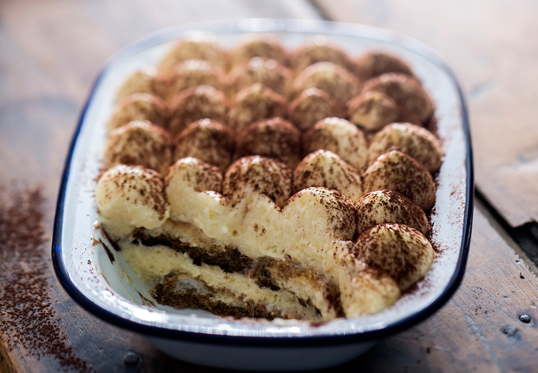

* 20 min de préparation

**Ingrédients pour 4 personnes**

• 30 biscuits à la cuillère  
• 20 cl de crème épaisse  
• 150 g de mascarpone  
• 100 g de sucre en poudre  
• 2 jaunes d'oeuf  
• 40 cl de café fort froid  
• cacao

**Etapes de préparation**

1 Dans une jatte, fouettez les jaunes d'oeuf avec le sucre en poudre.

2 Versez le mascarpone, et 1 cuil. à soupe de café. Lissez la préparation à l'aide d'une spatule.

3 À l'aide d'un batteur, fouettez le crème puis incorporez-la à la préparation.

4 Versez le reste de café dans une assiette creuse. Imbibez rapidement les biscuits des deux côtés.

5 Dans un plat, alternez une couche de biscuits trempés dans le café, surmontez d'une couche de crème puis d'une couche de biscuits. Terminez par une couche de crème.

6 Réservez le tiramisu au moins 3 h au réfrigérateur. Saupoudrez d'un voile de cacao au moment de servir.